**Голубая лента Якутии.**

**Объект исследования** является река Чульман.

**Предметом исследования:** состояние воды в реке Чульман

**Цель исследования:** изучение современного состояния вод реки Чульман и оценка их реакции на антропогенное воздействие.

**Исследование 2023** – **2024 г.**

**Автор:** Зайцев Артём Сергеевич, города Нерюнгри, студент 1 курса ГАПОУ РС(Якутия) «Южно –Якутский технологический колледж»

**Научный руководитель:** Сазонова Татьяна Афанасьевна, преподаватель ГАПОУ РС (Я) «ЮЯТК».

**Оглавление**

1. Голубая лента Якутии.
2. Основные загрязнители реки Чульман.
3. Химический состав воды реки Чульман.
4. Заключение.
5. Используемая литература.

**1. Голубая лента Южной Якутии.**

Я родился и живу в Нерюнгри почти 17 лет. Я горжусь своей Республикой, своим городом. Он сравнительно молодой и очень красивый. Город окружён тайгой.

Любимым местом отдыха жителей нашего города являетсярека Чульман (рис. 1)**.** Название реки эвенкийское: чулма– кварц (Чульман – нефрит). Река богата рыбой: хариус, ленок, таймень, налим.

|  |  |
| --- | --- |
|  |  |
|  |  |
|  |  |
|  |  |

Рис.1. Фотографии реки Чульман

Лучшее время ловли – с июня по октябрь. Искать рыбу надо в ямах или на глубоких, со спокойным течением участках реки, по-местному – уловах. Любят таймени стоять и за крупными валунами, на струе.

Река является местом обитания многих животных: заяц – беляк, соболь, белка, лисица, различные виды грызунов и др.

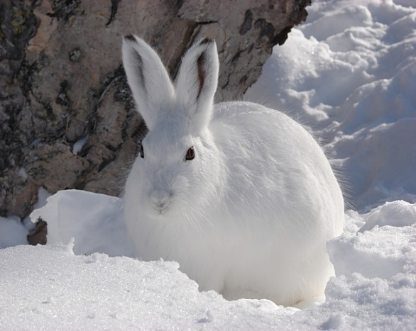 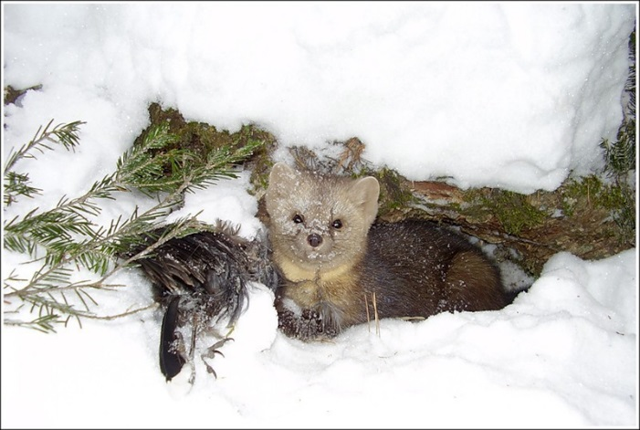

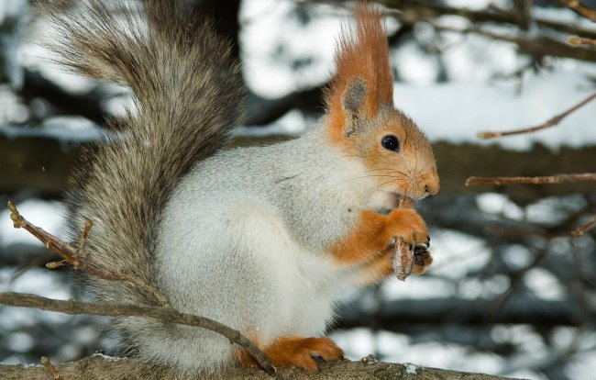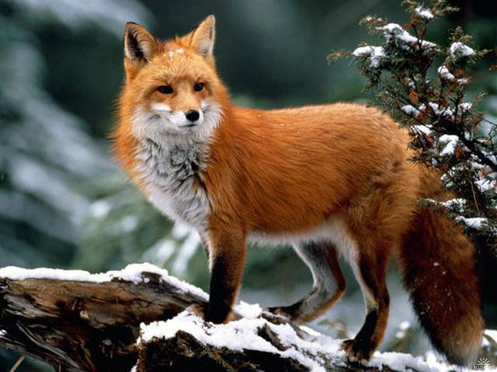

Рис 2.

Огромные запасы коксующихся углей и близость залежей руды в бассейне Чульмана, определили в настоящее время экономическое развитие всей Южной Якутии.

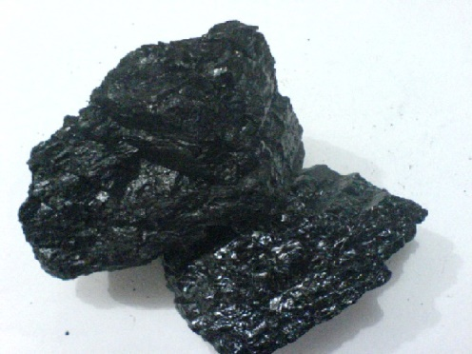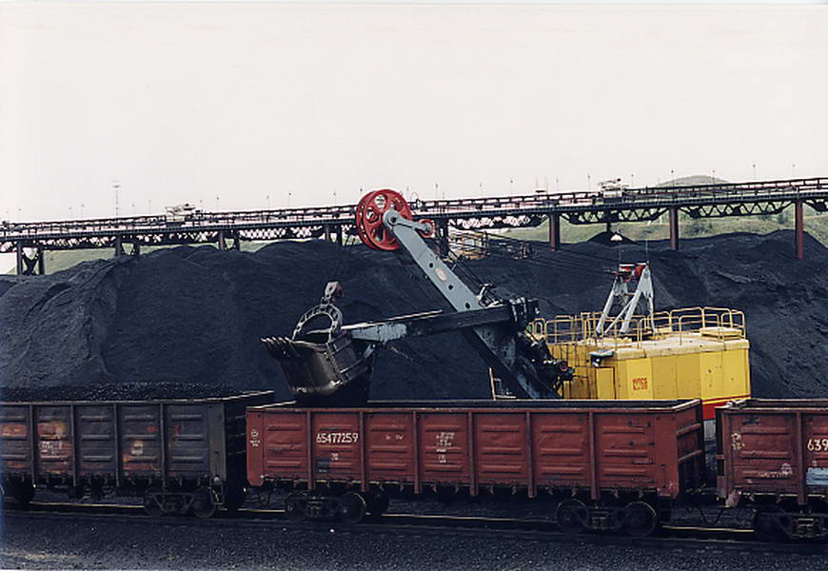

**2. Основные загрязнители реки Чульман**

**Чульман** – это левый приток Тимптона.109 км (с Правым Чульманом – 166 км). Берет начало на северных склонах Станового хребта. Принимает 15 притоков длиной более 10 км. В бассейне имеется около 60 озер. Вскрывается в первой декаде мая, замерзает в середине октября (рис. 3).

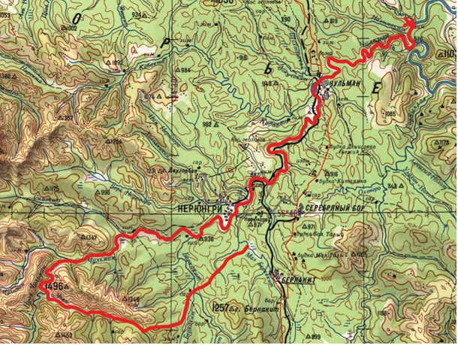

Рис 3.

Ширина русла не более 50 м. Ниже Беркакита она меняется в пределах 50-200 м. Изредка встречаются острова. Берега валуна – галечные, нередко скалистые. Местами к воде спускаются каменные осыпи. Несмотря на кажущуюся чистоту, вода в Чульмане считается загрязнённой.

**3. Основные загрязнители реки**

В настоящее время вода превращается в самое драгоценное сырьё, заменить которое невозможно ничем, но в связи с неразумной хозяйственной деятельностью человека, происходит ухудшение качества и загрязнение воды северных рек, в том числе и реки Чульман. Развивающаяся промышленное производство, энергетика, сельское хозяйство при не соблюдении необходимых требований загрязняет реку.

Основными источниками питания р. Чульман, являются атмосферные осадки и снежный покров, талые и дождевые воды. Поэтому наибольшее загрязнение речной воды происходит в весенний и осенний период. То есть в период таяния снега и дождей, когда увеличивается поступление в реки ливневых стоков с промышленных площадок и полей осушения разреза. Химический состав стоков оказывает большое воздействие на качество воды реки.

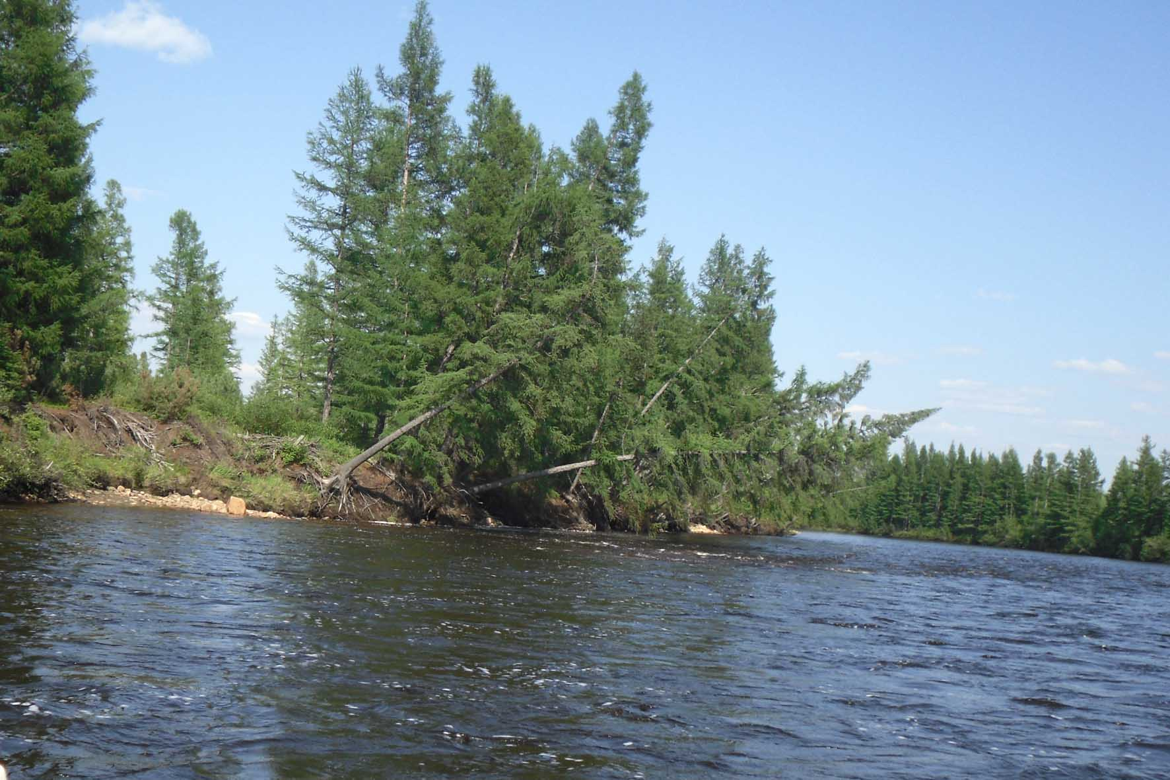

Рис 4.

Основными загрязнителями реки являются Нерюнгринский угольный разрез «Нерюнгринский» и обогатительная фабрика. Исследования, данные с литературных источников 2017 г., выполненные в районе разреза «Нерюнгринский» показали преобладание в твердой фазе снежного покрова титана, марганца, фосфора, цинка и свинца. Жидкая фаза снежных проб имела кислую среду – рН 5,9 .

Исследования почвенного покрова по берегам реки Чульман так же показали, что в моховом покрове и лесной подстилке, концентрация тяжелых металлов, таких как медь, цинк и свинец значительно превышают ПДК. В гумусовом горизонте зарегистрирована аномально высокая концентрация титана, достигающая 5833 мг/кг, а так же повышенное содержание марганца и молибдена. Почва с таким содержанием компонентов считается мёртвой .

С дождевыми водами все загрязнители попадают в реку, в связи с этим ухудшается качество воды реки. Одними из самых токсичных и канцерогенных веществ, поступающих в водотоки в районе добычи угля, являются тяжелые металлы. По нашим данным содержание кадмия, цинка, свинца, меди и хрома находились ниже предела обнаружения. Поэтому были прове. Определялись содержанием свинца, кадмия, цинка, железа, меди и хрома.

Таблица 1

Содержание вредных химических веществ и металлов в реке Чульман

(по состоянию на 2022 год)

|  |  |  |  |  |
| --- | --- | --- | --- | --- |
| Вредные металлы и вещества | **Место отбора проб** | | | |
| **Р**ека Чульман | | | |
| Выше  г. Нерюнгри | Район  г. Нерюнгри | Ниже  г. Нерюнгри | Пос. Чульман |
| Кадмий | 38,53 | 78 | 30,2 | 30 |
| Свинец | 77,1 | 89,8 | 125,6 | 100,1 |
| Цинк | 550,8 | 770,6 | 288,7 | 431,7 |
| Медь | 95,2 | 188,1 | 59,4 | 62,3 |
| Железо | 17203 | 28944 | 12981 | 15743 |
| Хром | 95,2 | 179 | 73,6 | 68,3 |

Из таблицы видно, что наибольшая концентрация тяжелых металлов сосредоточена в донных отложениях в районе г. Нерюнгри, в котором больше всего находится промышленных предприятий.

Помимо промышленных предприятий, загрязняющих реку Чульман, негативное влияние оказывает выброс мусора с реки Беркакит. Этот мусор, разлагаясь, выделяет канцерогенные вещества – источники различных заболеваний.

Загрязнение р. Чульман происходит и с поступлением вод притока реки Беркакит. В районе пос. Чульман источником загрязнения реки являются промышленные сточные воды. В реку в данном районе поступают недостаточно очищенные воды с канализационных очистных сооружений пос. Чульман и аэропорта.

Таблица 2

|  |  |  |
| --- | --- | --- |
| Нерюнгри | Всего млн м3 | Загрязненной недостаточно очищенной |
| 2015 | 13,720 | 13,7 |
| 2020 | 14,87 | 14,8 |
| 2022 | 12,449 | 12,44 |

Сброс сточных вод в 2012 году составил 12,449 млн м3,в т.ч. загрязненной недостаточно очищенной 12,44 млн м3 и нормативно чистой 0,05 млн м3.

Сброс сточных вод в 2012 году уменьшился в связи со спадом добычи угля разреза. На сегодняшний деньосваивается около 10% промышленных запасов угля республики.

Несмотря на реконструкцию очистных сооружений в середине девяностых годов, основные проблемы так и остаются нерешенными.

**4. Химический состав воды реки Чульман**

# Химический состав воды реки Чульман по содержанию главных ионов относится к гидрокарбонатному классу.

# Диаграмма содержания анионов кальция и кислорода реки Чульман по состоянию 2021г. представлено на рис.

# 

# Преобладающий анион гидрокарбоната в р. Чульман выше города Нерюнгри – 27,5 мг/л, с максимальным содержанием – 48,8 мг/л. Концентрации остальных главных ионов в воде изучаемых рек в период открытой воды были низкие. Содержание сульфатов в воде р. Чульман сульфат-ион варьировал в пределах 0,49 – 30 мг/л, содержание хлоридов достигало в среднем 4,6 мг/л. В общем, вода реки маломинерализованная, нейтральная и очень мягкая. Концентрация кальция в воде р. Чульман – 7,5 мг/л и 2,7 мг/л.

# Низкий уровень поступления в организм ионов кальция и магния, является причиной целого ряда заболеваний. А именно таких, как гипертоническая болезнь, ишемическая болезнь сердца, остеохондроз (даже у детей 1,5 – летнего возраста), остеопороз (ломкость костей), нарушение осанки, снижение интеллекта и памяти, усиленное камнеобразование желчевыводящих путей и мочевыделительной системы, разрушение зубной эмали, выпадение волос. Нормативное содержание Кальция по санитарным нормам от 30 – 140.

# Содержание кислорода в воде реки Чульман летом от 9 до 14,5 мг/дм3, что объясняется низкой температурой воды и интенсивной турбулентностью. Содержание биогенных и органических веществ в воде р. Чульман колебались в широких пределах. Биогенные вещества в реках, такие как аммонийный азот, нитриты, нитраты и железо, как правило, находились в пределах рыбо – хозяйственной предельно допустимой концентрации. В районе г. Нерюнгри и пос. Чульмана. Тревожным является тот факт, что в воде реки Чульман возрастает содержание железа, превышающее ПДК для рыбо–хозяйственных водотоков до 2,6 раза, количество ионов аммония увеличивается до 2,2 раза; периодически поступают взвешенные вещества, нефтепродукты (1,9 до 9 ПДК), легко окисляемые органические вещества ( до 2 ПДК) .

# Содержание сульфат – ионов в воде р. Чульман в районе г. Нерюнгри было в семь раз выше по сравнению с фоновым створом, хлоридов – в 2,2 раза. Ниже г. Нерюнгри концентрация кальция увеличивалась в 1,2-1,3 раза. Однако эти показатели не превышали значения рыбо – хозяйственной ПДК. Увеличение данных показателей отмечалось в период половодья, что связано с загрязнением снега и смывом дождевыми водами загрязнений с территории населенных пунктов и предприятий. По сравнению с 2011 г., уровень загрязнения воды реки п. Чульман не изменился.

# Среднегодовая концентрация в воде реки фенолов, в 2010г. По сравнению с 2009 годом возросла в 2 раза до 3,4 ПДК. Наиболее высокие максимальные концентрации достигли до 8,7 ПДК (соединений меди) и 7 ПДК (фенолов); Эти вещества отравляют реку

# В 2019 – 2023 году снизился средний уровень загрязнения воды, соединениями железа и органическими веществами по (ХПК) варьировали в пределах 1–3 ПДК .

# Заключение

# Неизмеримо большим загрязнителем реки Чульман является промышленный узел Нерюнгринского района. Ведь на не большой реке находятся поселки Беркакит, Серебряный Бор, целый большой город с промышленными предприятиями, автобазами, коммунальными службами. Сбросов и выбросов многострадальная речка приняла не мало. Да и сам расположенный ближе к устью Чульман годами нес в воду всякие негативные проблемы. Главными загрязнителями реки являются отстойники предприятия АО ХК «Якутуголь», относящегося к группе «Мечел»

Для исключения дальнейшего загрязнения реки рекомендуем:

- усилить требовательность по всем экологическим параметрам Администрации города Нерюнгри и поселков Беркакит и Чульман;

–провести реконструкцию очистных сооружений промышленных предприятий Нерюнгринского района;

–довести до нормативных требований канализационные очистные сооружения;

– регулярно проводить экологическую пропаганду среди населения города по защите окружающей среды;

– организовать рейды студенческой молодежи по уборке мусора по берегам реки.

. В завершение можем сказать, что в настоящее время ведутся активные работы по очистке рек от загрязнения, но основные проблемы так и остаются не решенными.

**Список литературы**

1. В. А. Григорьев. Государственный доклад о состоянии и охране окружающей среды Республики Саха (Якутия) 2022 – 2024 г.
2. Резник Инна Вячеславовна. Экологическое состояние рек Унгра и Чульман. http://www.dissercat.com/content/ekologicheskoe-sostoyanie-rek-ungra-i-chulman.
3. Кулагина Ж. А. Определение таксономических единиц беспозвоночных реки Чульман. http://eduherald.ru/119-11851.